РЪСТОВА ТАБЛИЦА
1.Височина- ръст
2. Гръдна обиколка
3.Талия
4. Ханш
5. Обиколка торс
6. Обиколка мишници
7. Обиколка бедро
8. Обиколка шия
9. Обиколка рамо
10. Дължина на ръка
11.Вътрешна дължина крак
12.Външна дължина крак
13.Височина гръб
14. Дължина пола

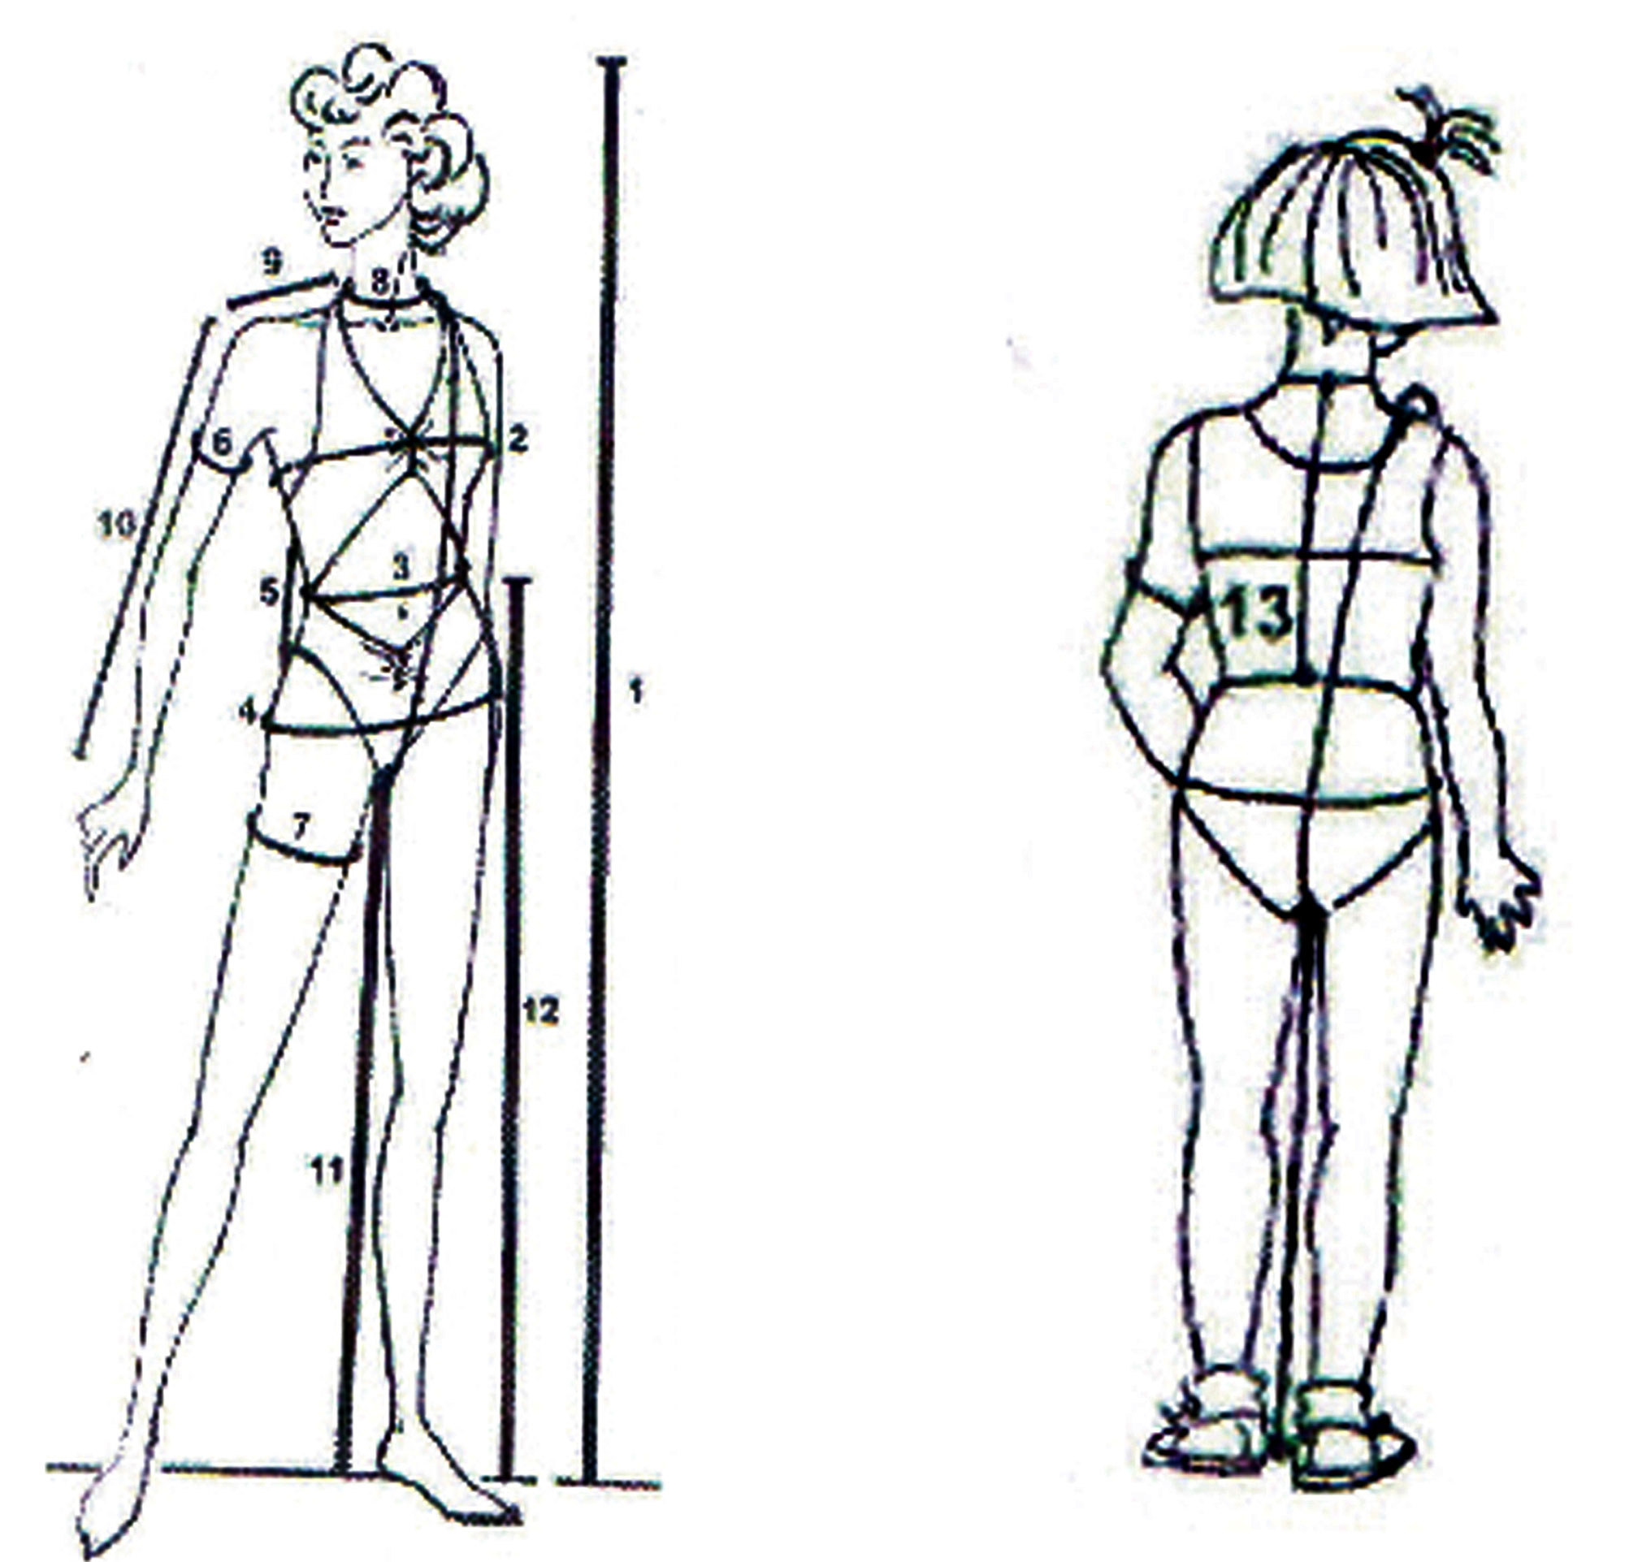
Необходимите размери са 1,2,3,4,6,8,9,10,13
За панталон се необходими и следните размери 7,11,12

